**Логопедические занятия для старшей группы «Звездочки»**

**27.04.2020**

**1. Артикуляционная гимнастика**

Для того чтобы научиться правильно говорить все звуки, необходимо укрепить мышцы речевого аппарата, научиться ставить в правильное положение губы и язычок. Следовательно, научиться выполнять артикуляционную гимнастику. Артикуляционная гимнастика — это совокупность специальных упражнений, направленных на укрепление мышц артикуляционного аппарата, развитие силы, подвижности и дифференцированности движений органов, участвующих в речевом процессе.

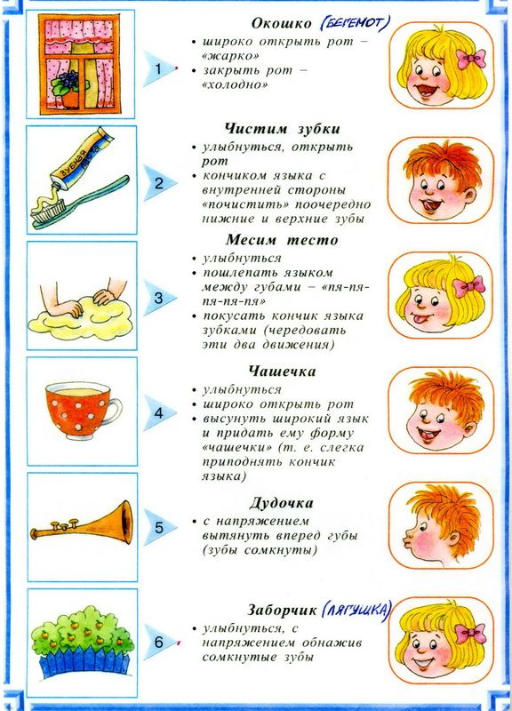

**2. Формирование фонематических процессов.**

Хорошо развитый фонематический слух позволяет ребенку овладеть полноценной звучащей речью.

***Задание 1.*** Взрослый называет весь ряд картинок, а ребенок называет слово, которое звучит не похоже на остальные слова.





***Задание 2****.* Хлопни в ладоши, когда услышишь определенный звук, например звук У. Взрослый предлагает звуковой ряд, а ребенок хлопает в ладоши каждый раз, услышав звук У (песенку парохода): А, О, М, У, И, В, У, П, Б, О, У, Э, У, Ы. Затем выбираем для игры другой звук.

**3. Формирование лексико-грамматического строя речи**

Н.Э. Теремкова «Логопедические домашние задания для детей», Альбом №3. Тема «Весна» (все упражнения).

*У кого есть бумажная версия - работаем по ней, у кого нет - прикрепляю ссылку на электронный вариант.*

[*https://nsportal.ru/sites/default/files/2019/03/20/teremkova_3.pdf*](https://nsportal.ru/sites/default/files/2019/03/20/teremkova_3.pdf)

*(при скачивании может выскочить окошко «Открыть этот файл?» - нажмите «Ок»)*

**29.04.2020**

**1. Артикуляционная гимнастика** (см. выше)

**2. Логические игры и упражнения для развития речи**

***Упражнение 1***

**Цель:** закончить предложение одним из слов, данных в скобках, и по­вторить получившуюся фразу целиком.

Взрослый произносит фразу и предлагает три варианта окончания фразы. Ребенок выбирает подходящий по смыслу вариант.

• *Моряк увидел далёкий остров, так как взял в руки (лупу, бинокль, очки)….*

•*Маша уколола спицей палец, так как не умела* *(стирать, вязать, шить)….*

• *Рабочие не могли поднять пианино в квартиру, так как лестница в подъ­езде была (старая, грязная, узкая)….*

•*Машина не смогла двигаться дальше, так как у нее сломалось (зеркало, багажник, руль)*….

***Упражнение 2***

**Цель:** из группы предметов выбрать один, который по какому-либо признаку отличается от всех остальных. Подробно рассказать, в чем суть отличия.

**Пример:** три предмета всегда холодные (снег, мороженое, сосулька), а чашка чая, от которой поднимается пар — горячая. Поэтому чашка чая здесь — лишняя, она не подходит ко всем остальным предметам. (Объяс­нение может даваться другими, более доступными ребёнку словами. Од­нако формулировка должна быть максимально полной и чёткой).

*Муравейник* — *нора —* ***скворечник*** *— дупло.*

*(т.к. его сделал человек)*

*Снежинка* — *мороженое —* ***горячий чай*** *— сосулька — снеговик.*

*(остальное холодное)*

***Велосипед*** *— коньки* — *санки* — *лыжи — снегокат.*

*(т.к. на нем катаемся летом)*

*Ложка — вилка — нож* — ***ножницы*** *— половник.*

*(остальное - это посуда)*

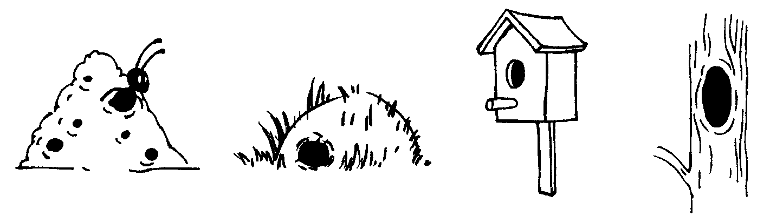

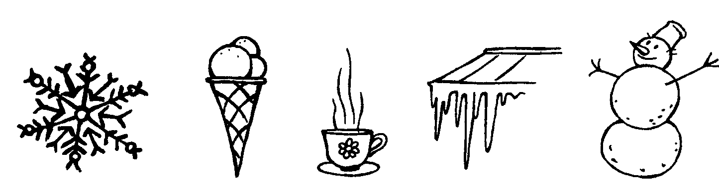

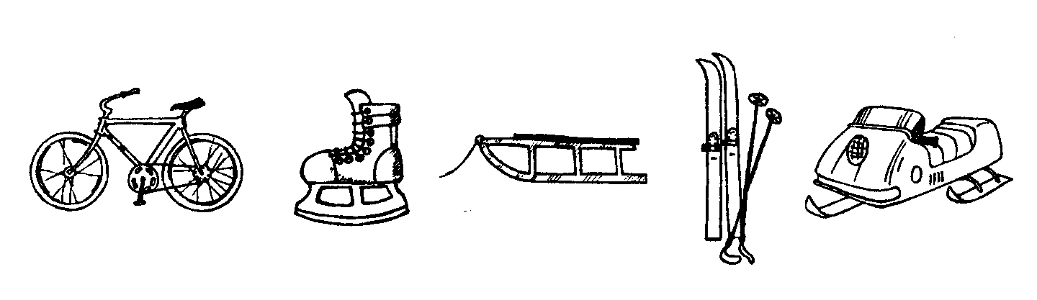

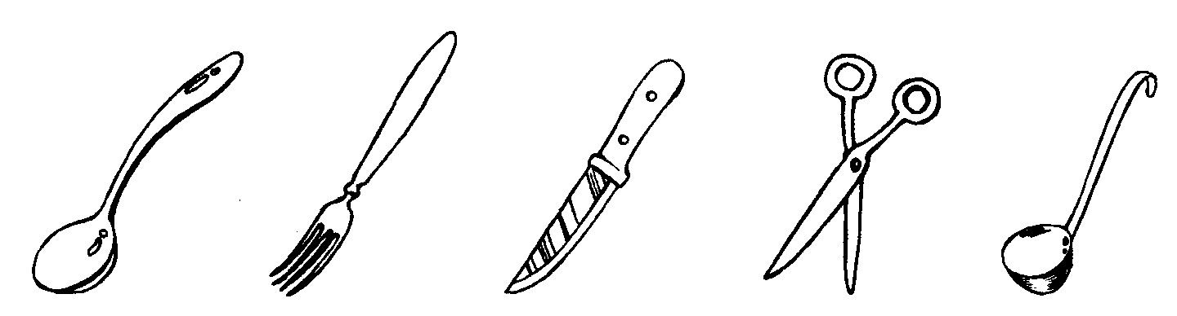

**3. Формирование лексико-грамматического строя речи**

Н.Э. Теремкова «Логопедические домашние задания для детей», Альбом №3. Тема «Мебель» (все упражнения).